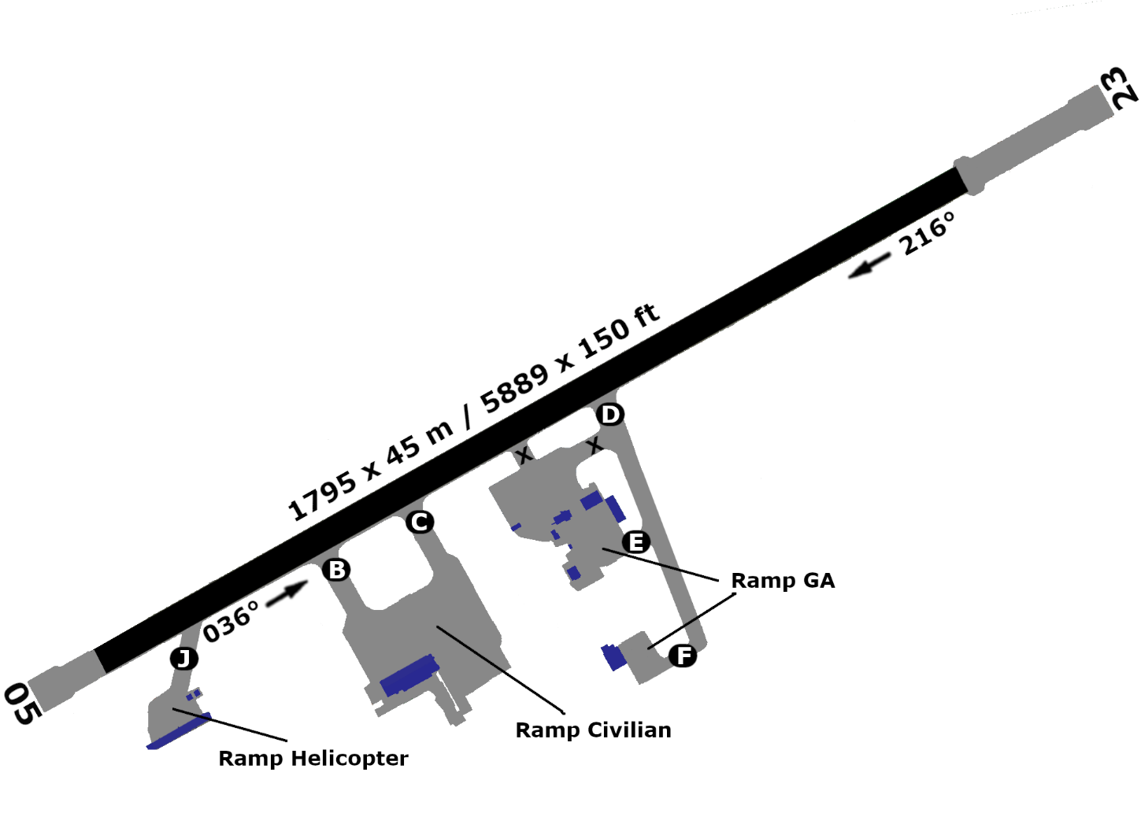

281 ft
05
23
1795 m
ENKR - KIRKENES
69°43”40’N
1.0
110.30
1795 m
279 ft
29°54”43’E

